Чтение художественной литературы
- В. Сутеев «Кто сказал мяу»

Кто сказал «МЯУ»?
Щенок спал на коврике около дивана.
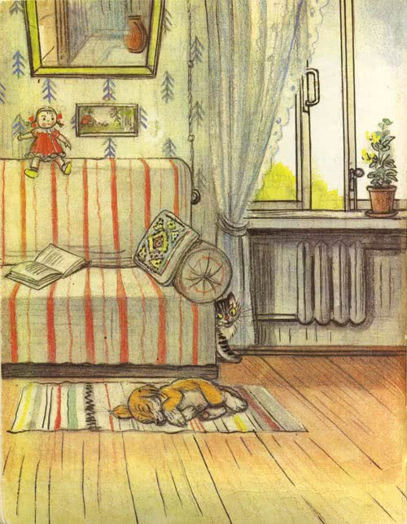
Вдруг сквозь сон он услышал, как кто-то сказал:
— Мяу!
Щенок поднял голову, посмотрел — никого нет.
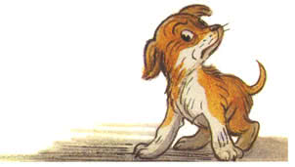
«Это, наверно, мне приснилось», — подумал он и улёгся поудобнее.
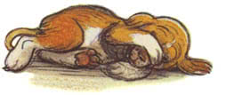
И тут кто-то опять сказал:
— Мяу!
— Кто там?
Вскочил Щенок, обежал всю комнату, заглянул под кровать, под стол — никого нет!
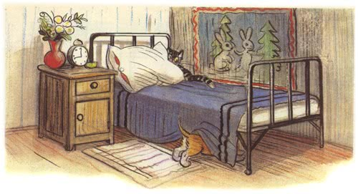
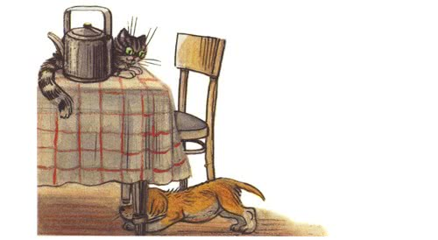
Влез на подоконник, увидел — за окном на дворе гуляет Петух.
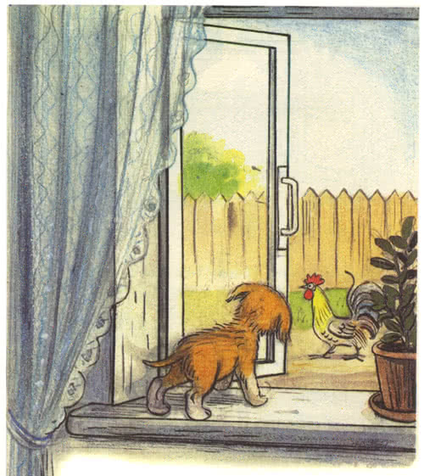
«Вот кто не дал мне спать!» — подумал Щенок и побежал во двор к Петуху.
— Это ты сказал «мяу»? — спросил Щенок Петуха.
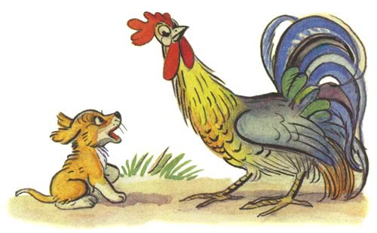
— Нет, я говорю… Петух захлопал крыльями и закричал: — Ку-ка-ре-ку-у-у!
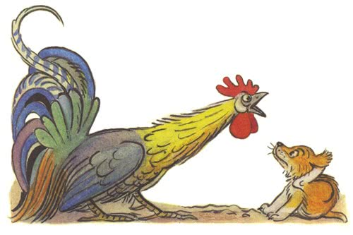
— А больше ты ничего не умеешь говорить? — спросил Щенок.
— Нет, только «кукареку», — сказал Петух.
Щенок почесал задней лапкой за ухом и пошёл домой…
Вдруг у самого крыльца кто-то сказал:
— Мяу!
«Это тут!» — сказал себе Щенок и быстро начал рыть под крыльцом всеми четырьмя лапами.
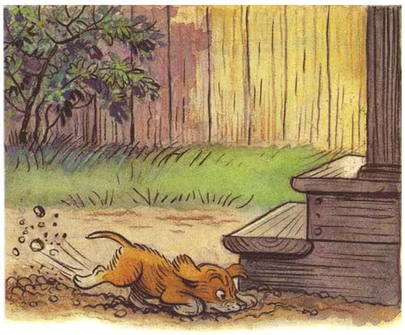
Когда он вырыл большую яму, оттуда выскочил маленький серый Мышонок.
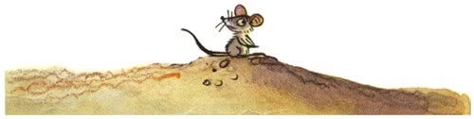
— Ты сказал «мяу»?— строго спросил его Щенок.
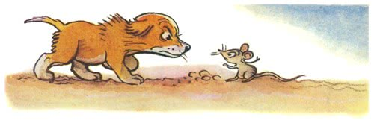
— Пи-пи-пи,— запищал Мышонок. — А кто так сказал?
— Кто-то сказал «мяу»…
— Близко?— заволновался Мышонок.
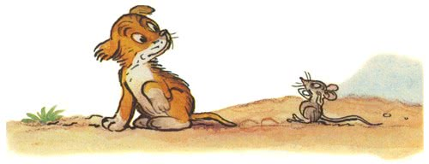
— Вот здесь, совсем рядом,— сказал Щенок.
— Мне страшно! Пи-пи-пи!— запищал Мышонок и юркнул под крыльцо.
Щенок задумался.
Вдруг около собачьей конуры кто-то громко сказал:
— Мяу!
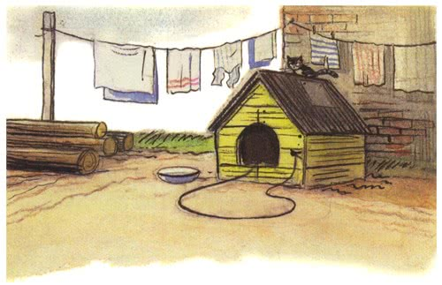
Щенок обежал вокруг конуры три раза, но никого не нашёл. В конуре кто-то зашевелился…
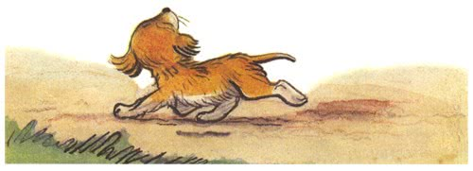
«Вот он!— сказал Щенок.— Сейчас я его поймаю…» Он подкрался поближе…
Навстречу ему выскочил огромный лохматый Пёс.
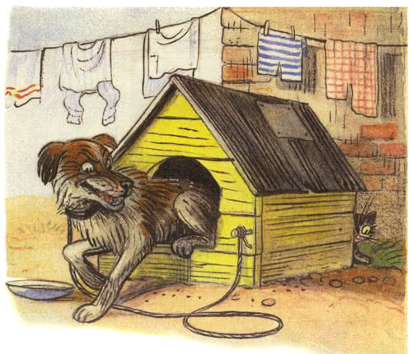
— Р-р-р-р!— зарычал Пёс.
— Я… я хотел узнать…
— Р-р-р-р!
— Это вы сказали… «мяу»?— прошептал Щенок, поджимая хвостик.
— Я? Ты смеёшься, Щенок!
Со всех ног бросился Щенок в сад и спрятался там под кустом.
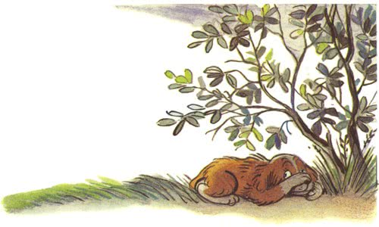
И тут, прямо над его ухом, кто-то сказал:
— Мяу!
Щенок выглянул из-под куста. Прямо перед ним, на цветке, сидела мохнатая Пчела.
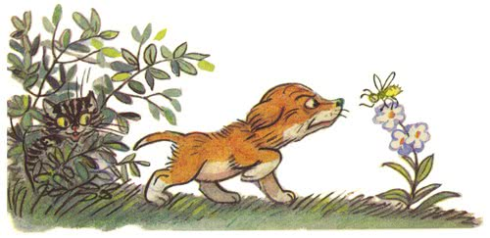
«Вот кто сказал «мяу»!— подумал Щенок и хотел схватить её зубами.
— З-з-з-з!— прожужжала обиженная Пчела и больно ужалила Щенка в кончик носа.
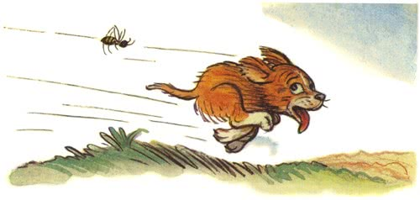
Завизжал Щенок, побежал, а Пчела за ним!
Летит и жужжит:
— Уж-ж-жалю! Уж-ж-жалю!
Подбежал Щенок к пруду — и в воду!
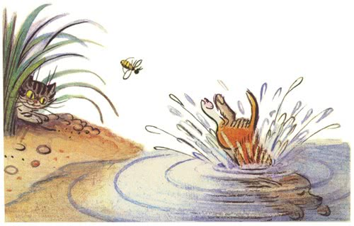
Когда он вынырнул, Пчелы уже не было.
И тут опять кто-то сказал:
— Мяу!
— Это ты сказала «мяу»?— спросил мокрый Щенок Рыбу, которая проплывала мимо него.
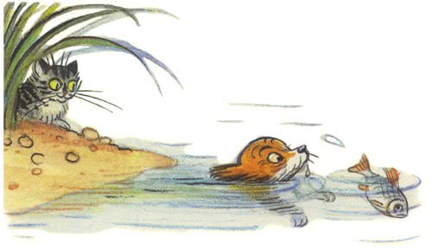
Рыба ничего не ответила, махнула хвостом и исчезла в глубине пруда.
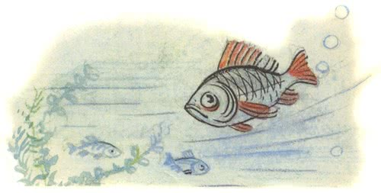
— Ква-ква-ква!— засмеялась Лягушка, сидевшая на листе лилии.— Разве ты не знаешь, что рыбы не говорят?
— А может быть, это ты сказала «мяу»?— спросил Щенок Лягушку.
— Ква-ква-ква!— засмеялась Лягушка.— Какой ты глупый! Лягушки только квакают.
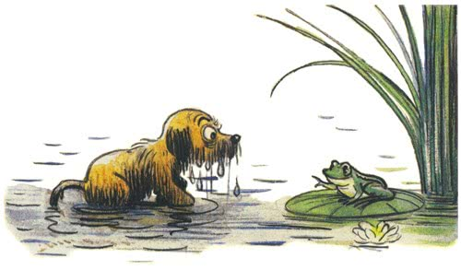
И прыгнула в воду…
Пошёл Щенок домой мокрый, с распухшим носом.
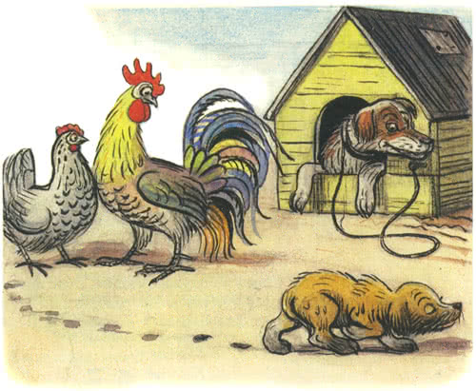
Грустный, улёгся он на коврике около дивана.
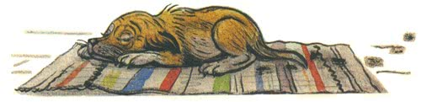
И вдруг услышал:
— Мяу!!!
Он вскочил — на подоконнике сидела пушистая полосатая Кошка.
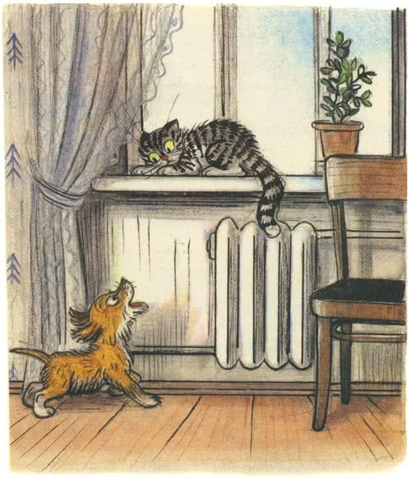
— Мяу!— сказала Кошка.
— Ав-ав-ав!— залаял Щенок, потом вспомнил, как рычал лохматый Пёс, и зарычал: — Р-р-р-р!
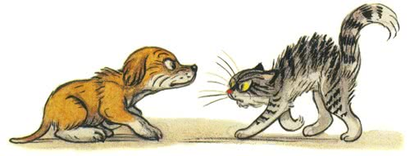
Кошка изогнулась, зашипела: «Ш-ш-ш!», зафыркала: «Фыр-фыр-фыр!» — и выпрыгнула в окно.
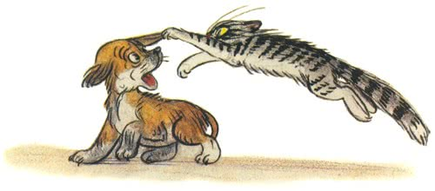
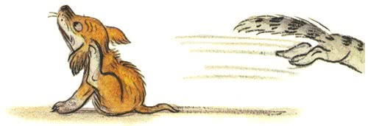
Вернулся Щенок на свой коврик и улёгся спать.
Он теперь знал, кто сказал «мяу».
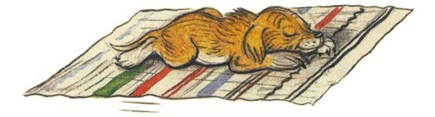
(Илл. В.Г.Сутеева)

- К. Чуковский «Путаница»
Замяукали котята:
«Надоело нам мяукать!
Мы хотим, как поросята,
Хрюкать!»
А за ними и утята:
«Не желаем больше крякать!
Мы хотим, как лягушата,
Квакать!»
Свинки замяукали:
— Мяу, мяу!
Кошечки захрюкали:
— Хрю, хрю, хрю!
Уточки заквакали:
— Ква, ква, ква!
Курочки закрякали:
— Кря, кря, кря!
Воробышек прискакал
И коровой замычал:
— Му-у-у!
Прибежал медведь
И давай реветь:
— Ку-ка-ре-ку!
И кукушка на суку:
«Не хочу кричать куку,
Я собакою залаю:
Гав, гав, гав!»
Только заинька
Был паинька:
Не мяукал
И не хрюкал —
Под капустою лежал,
По-заичьи лопотал
И зверюшек неразумных
Уговаривал:
«Кому велено чирикать —
Не мурлыкайте!
Кому велено мурлыкать —
Не чирикайте!
Не бывать вороне
Коровою,
Не летать лягушатам под облаком!»
Но весёлые зверята —
Поросята, медвежата —
Пуще прежнего шалят,
Зайца слушать не хотят.
Рыбы по полю гуляют,
Жабы по небу летают,
Мыши кошку изловили,
В мышеловку посадили.
А лисички
Взяли спички,
К морю синему пошли,
Море синее зажгли.
Море пламенем горит,
Выбежал из моря кит:
«Эй, пожарные, бегите!
Помогите, помогите!»
Долго, долго крокодил
Море синее тушил
Пирогами, и блинами,
И сушёными грибами.
Прибегали два курчонка,
Поливали из бочонка.
Приплывали два ерша,
Поливали из ковша.
Прибегали лягушата,
Поливали из ушата.
Тушат, тушат — не потушат,
Заливают — не зальют.
Тут бабочка прилетала,
Крылышками помахала,
Стало море потухать —
И потухло.
Вот обрадовались звери!
Засмеялись и запели,
Ушками захлопали,
Ножками затопали.
Гуси начали опять
По-гусиному кричать:
— Га-га-га!
Кошки замурлыкали:
— Мур-мур-мур!
Птицы зачирикали:
— Чик-чирик!
Лошади заржали:
— И-и-и!
Мухи зажужжали:
— Ж-ж-ж!
Лягушата квакают:
— Ква-ква-ква!
А утята крякают:
— Кря-кря-кря!
Поросята хрюкают;
— Хрю-хрю-хрю!
Мурочку баюкают
Милую мою:
Баюшки-баю!
Баюшки-баю!

